**Předškoláci v síti**

* Děti nemají zábrany, nevědí kdy přestat, kdy překračují meze
* Když už mobily, tablety, počítače, aplikace a hry, tak s mírou
* Musíte je umět dostat od displejů pryč a donutit dělat něco jiného, jít ven, mluvit s lidmi, číst si, poslouchat hudbu nebo audio knížky
* Stále si nemůžeme být jisti, co užívání technologií udělá se zdravím a psychikou dětí.
* Nové generace si táhnou už od raného dětství nesmazatelnou digitální stopu
* Cokoliv je online zaujme, tak budou dělat. Sdílet, kopírovat, účastnit se. Může být problematické
* Vymýšlejí si, je to přirozená dětská vlastnost
* Netuší, kdo je při online komunikaci na druhé straně
* Neumí správně nastavit hranici mezi soukromým a veřejným
* Kyberšikana je podstatně snazší než klasická šikana

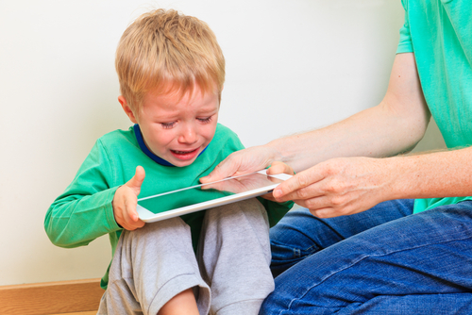

převzato z knihy autorů : D. Dočekal, J. Müller, A. Harris, L. Heger a kol. : Dítě v síti, 2019, Mladá fronta a.s., Praha